CUS 152-A (ZEBRA SERİSİ) ZEBRA ÇOKLU BANK
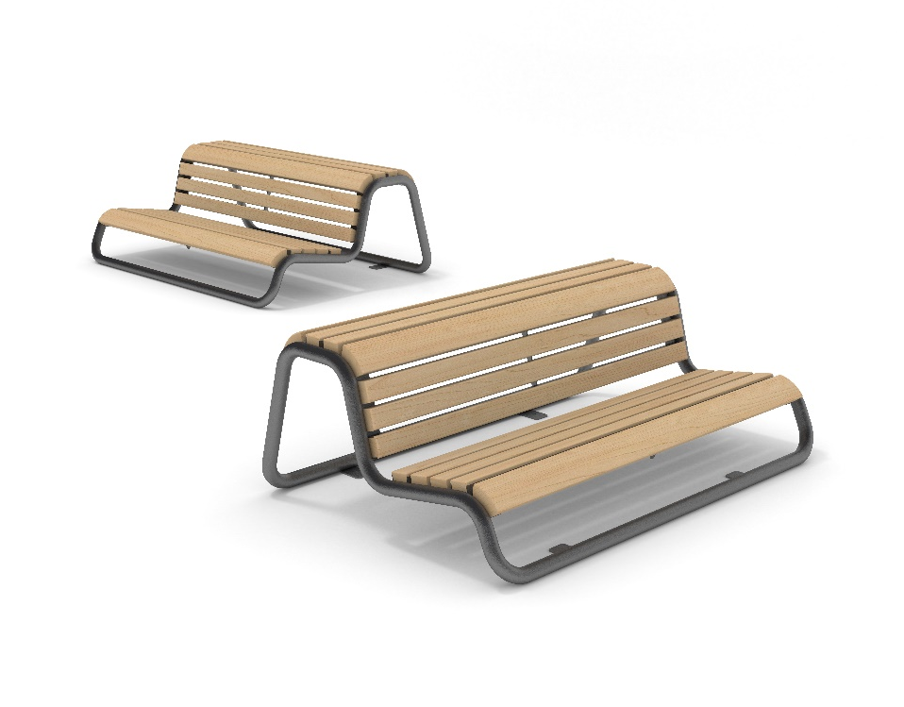
Ürünün konstrüksiyonu için 1-1/4 lük boru kullanılıp , bükümleri radüs 90mm olacak şekilde üretilmelidir. Ergonomiye uygun açılara sahip olan bu üründe büküm ile şekillenen konstrüksiyon birbirini takip eden bir çizgide ilerlemelidir. Boru konstrüksiyonun dik olmayan noktalardaki açısı 105 derece olmalıdır. Konstrüksiyon kaynaklanarak, bir bütün borudan bükülmüş bir boru formunu yansıtmalıdır. Yüksekte kalan düz oturma yüzeyinden alta doğru her iki yana inen boruların açısı 105 derece olmalıdır. Açılı oturma yüzeyi ile sırt dayama yüzeyi arasında 96 derece ve açılı yüzeyin yer yüzeyi ile açısı da 9±1 derece olmalıdır. Boru konstrüksiyonun üzerine gelecek ahşapların altından bağlantı görevi görecek 3-5 mm kalınlığında lazer kesim tekniğiyle üretilen sac parçalar bütün bir sac kulak olarak kullanılacaktır.
Konstrüksiyonda üst oturma yüzeyi ve sırt dayama yüzeyi altında , ahşapların altından boru konstrüksiyona kaynaklanan kulaklara kaynaklanmış 2 adet, U şeklinde bükümü yapılmış, 3-5 mm lazer kesim olan saclar arasına destek parçası olan ve yine 3-5 mm kalınlıkta, bankın ahşap formunda devam eden, lazer kesim 1 adet sac parça bankın altında ortadan simetrik olmak şartıyla kaynaklanacaktır. Aynı işlem forma uygun olarak açılı oturma yüzeyi ahşaplarının altında da yapılacaktır.
Hiçbir ahşap bağlantı elemanı üstten gözükmeyecektir. Bağlantı için ahşaplar alttan her iki yandan ikişer adet spax ya da birer adet dübel kullanılarak ; oturulduğunda vücudun her hangi bir yerine temasında rahatsız etmeyecek şekilde bağlanacaktır. Ankraj olarak 3-5 mm lazer kesim kulaklar ile yere bağlanacaktır.
Konstrüksiyon bir araya getirildikten sonra işlem yapılacak yüzey ilk olarak SA 2.5 kalitesinde kumlanarak yüzey üzerindeki pas, yağ, cüruf vb. temizlenecektir.
Yüzeye ikinci proses olarak çinko esaslı 80 µ astar toz boya uygulanacak, son proses olarak polyester esaslı 80 µ toz boya uygulanarak renklendirilecektir.
Astar toz boya yüksek korozyon dirençli olacaktır. Son kat boya UV dayanımlı olacak, kurşun ihtiva etmeyecektir. Uygulama aşağıdaki normlara göre test edilip ilgili özelliklerde olacaktır,
-TS EN ISO 9227 normuna göre 1440 saat C5-M yüksek korozyon sınıfına uygun olacaktır.
- TS EN 6270-1 normuna göre 720 saat neme dayanıklı olacaktır.
- BS-EN 71-3:2013 ve A1:2014 normlarına göre toksik element içermeyecektir.
- Poliaromatik hidrokarbon (PAH) içermeyecektir.
- TS EN 71-2 normuna göre alevlenmeme özelliğine sahip olacaktır.
- TS EN 71-3 normuna göre element göçü bulunmayacak özelliğine sahip olacaktır.
- TS EN ISO 2409 normuna göre yapışma mukavemeti çok iyi seviyede olacaktır.

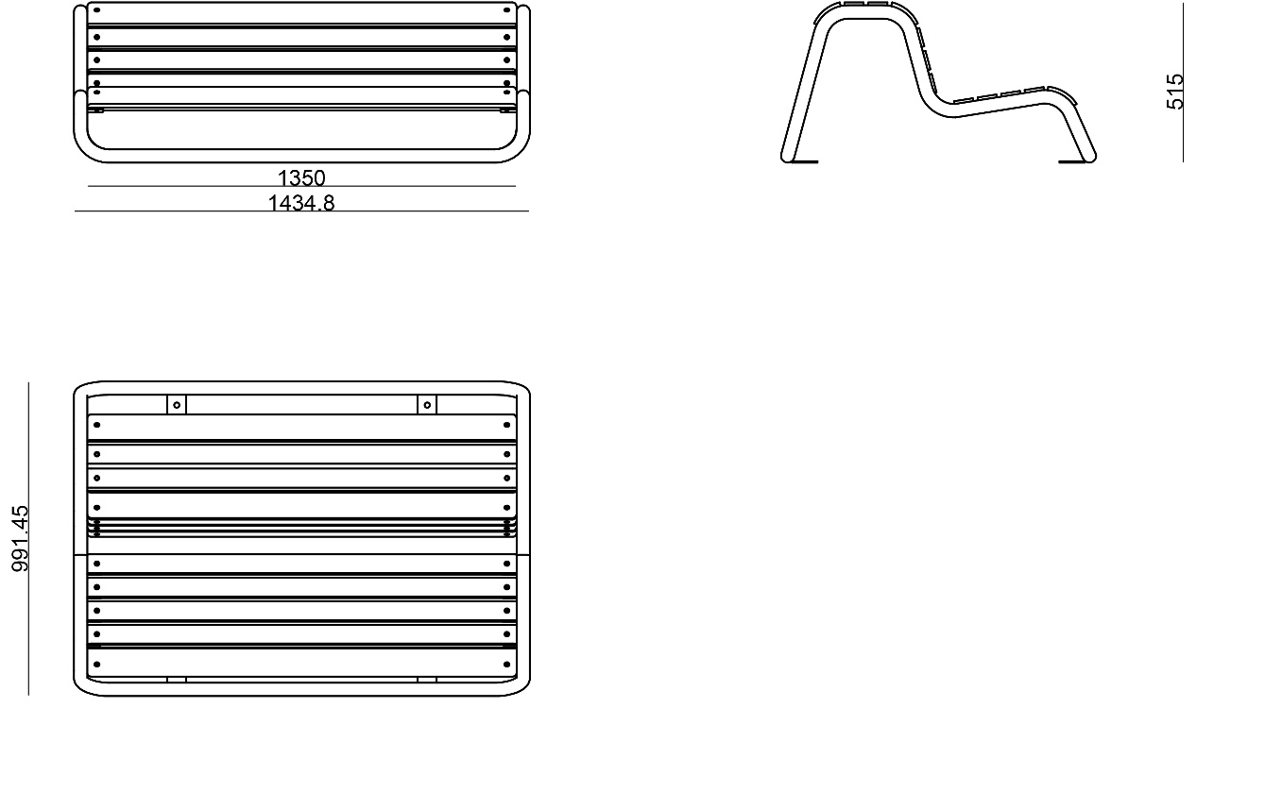
En üstteki oturma yeri yüksekliği 515±3 mm’dir. Üstteki oturma yeri derinliği iki radüslü ahşap arasında 180±3mm, radüslü ahşapların uçlarına kadar 340±5; açılı oturma yüzeyi derinliği düz ahşaptan radüslü ahşaba kadar 310±5, düz ahşaptan radüslü ahşabın ucuna kadar 390±5 mm olmalıdır. Üst oturma yüzeyi ile devam eden konstrüksiyon boru arasında 105 derece açı olmalıdır. Açılı oturma yüzeyi ve sırt dayanama yüzeyi arasında da 96 derece açı olmalıdır. Üst görünüşten eni 992±5 mm, boyu 1434±3 olmalıdır. Bankın yerden yüksekliği ise 515±3 mm olmalıdır.

Ahşaplar 1.sınıf kalite Montreal çamından yapılan Accoya olmalıdır. Üzerinde poliüretan mat vernik ve tik yağı ve ya bezir yağı işlemleri uygulanmalıdır.
Ahşaplar yerleştirileceği yüzeylerde kendi arasında eşit dağılmış olarak yerleştirilmeli ve ölçüleri 60x(40±5)x1350 mm olacak şekilde üretilmelidir. Boru konstrüksiyona sac kulaklar yardımı ile montajlanıp , daha yüksekte kalması sağlanmalıdır. Oturma yüzeyi ahşapları boru konstrüksiyonun 90 mm radüs ile döndüğü yerlerde aynı formda 120.4±1 mm radüs olarak şekillendirilmelidir. Üst oturma yüzeyinde 2 adet düz ahşaptan sonra en sonra iki yanda birer adet radüslü ahşap kullanılarak sırt dayama yüzeyinde 3 adet düz ahşapla sonlandırılmalıdır. Açılı yüzeyde de 4 düz ahşaptan sonra form dönüşü 1 radüslü ahşap kullanılarak tamamlanmalıdır. Radüslü ahşap oturma fonksiyonunu, bacakların kıvrılıp yere indiği noktada radüs ile temas etmesini sağladığı için ergonomik olarak sağlayacaktır.
Sırtlıklı bank 3/4 kişinin oturmasına olanak sağlayacak şekilde tasarlanmalıdır.
Bank TSE (TS 7941) standartlarına uygun olarak üretilmeli ve belgeye sahip olmalıdır.

